Муниципальное дошкольное образовательное учреждение
детский сад общеразвивающего вида с приоритетным осуществлением физического развития детей № 5 рабочего поселка Хор муниципального района имени Лазо Хабаровского края

682920, Хабаровский край, район имени Лазо,
п. Хор, ул. Советская 5
РАССМОТРЕН
На заседании Управляющего Совета
Протокол № ____ от ____________
УТВЕРЖДАЮ
Заведующий МДОУ детским садом № 5 р.п. Хор
_______________В.Н.Терещенко
Приказ № _____ от___________

ПУБЛИЧНЫЙ ДОКЛАД
МУНИЦИПАЛЬНОГО ДОШКОЛЬНОГО ОБРАЗОВАТЕЛЬНОГО УЧРЕЖДЕНИЯ ДЕТСКОГО САДА ОБЩЕРАЗВИВАЮЩЕГО ВИДА
С ПРИОРИТЕТНЫМ ОСУЩЕСТВЛЕНИЕМ
ФИЗИЧЕСКОГО РАЗВИТИЯ ДЕТЕЙ № 5
РАБОЧЕГО ПОСЕЛКА ХОР
МУНИЦИПАЛЬНОГО РАЙОНА ИМЕНИ ЛАЗО
ХАБАРОВСКОГО КРАЯ



2011 год

Структура публичного доклада

- Общая характеристика ДОУ и условия его
функционирования ……………………………………………………3

- Состав субъекта образовательного процесса (порядок комплектования, качественная и количественная характеристика детей, родителей) ………………………………………4

- Структура управления ……………………………………………..4

- Ресурсное обеспечение образовательного процесса (кадровое обеспечение и материально-техническая база) ………………….7

- Организация питания ……………………………………………………8

- Особенности образовательного процесса …………………………8

- Результаты образовательной деятельности
(качество развития, воспитания, обучения детей) …………………9
- Финансовая деятельность……………………………………………….11
- Основные направления развития ДОУ ………………………………12

В своем докладе мы хотим подвести итоги 2010-2011 учебного года и рассказать о нашем детском саде, его жизни, удачах и проблемах. О людях, которые работают в его стенах и о воспитанниках. Надеемся, что эта информация будет интересна и полезна родителям и всем, кому небезразличны проблемы современного образования.

Общая характеристика учреждения

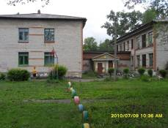
Муниципальное дошкольное образовательное учреждение детский сад общеразвивающего вида с приоритетным осуществлением физического развития детей № 5 рабочего поселка Хор муниципального района имени Лазо Хабаровского края расположено по адресу: 686920, п. Хор, ул. Советская, дом 5.
Дошкольное учреждение находится в кирпичном здании, построенном по типовому проекту в 1965 году. Состоит из трёх корпусов, соединенных переходами. В одном из корпусов расположена начальная школа МОУ СОШ № 1 р.п. Хор. Общая площадь территории ДОУ 1931 м². Участок имеет защитную зеленую зону деревьев и кустарников, разбиты цветочные клумбы, определены зоны для игр, отдыха, занятий детей по правилам дорожного движения, спортивную площадку, беговые дорожки.
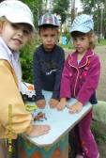
В непосредственной близости от дошкольного учреждения расположены жилые дома, магазины, учреждения социального и культурного обеспечения поселка: Дом культуры, парк культуры и отдыха, общеобразовательная школа № 1, спортивный комплекс «Лесохимик», детская музыкальная школа, детская поликлиника, что позволяет успешно взаимодействовать с социумом в открытой системе образования, повышать качество образовательных услуг и способствовать всестороннему развитию личности ребенка, как в дошкольном учреждении, так и за его пределами.
В 2010 году детский сад, пройдя процедуру аккредитации, получил статус детский сад общеразвивающего вида. В настоящее время дошкольное учреждение проходит процедуру лицензирования для получения права на осуществление образовательной деятельности по образовательным программам: дошкольное образование.
Цель нашего доклада - рассказать общественности, прежде всего родителям (законным представителям), о выполнении основных гарантий детям, закрепленных в Уставе нашего образовательного учреждения.
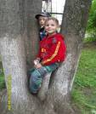
- охрана жизни и здоровья;
- защита от всех форм физического и психического насилия;
- удовлетворение потребностей в эмоционально-личностном общении;
- удовлетворение физиологических потребностей в питании, сне, отдыхе и др. в соответствии с его возрастом и индивидуальными особенностями развития;
- развитие его творческих способностей и интересов;
- образование в соответствии с основной и дополнительными общеобразовательными программами, реализуемыми в МДОУ;
- получение дополнительных образовательных услуг;
- предоставление оборудования, игр, игрушек, учебных пособий;

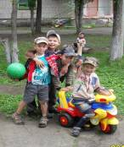
Основное направление деятельности дошкольного учреждения:
- физическое развитие и сохранение здоровья воспитанников;
- обучение и воспитание в детях умения с раннего детства ценить, беречь и укреплять своё здоровье; оказание помощи и поддержки семье в оздоровлении детей.
Порядок комплектования детьми МДОУ:
В МДОУ принимаются дети в возрасте с 1,5 лет до 7 лет. Внеочередным или первоочередным правом определения в МДОУ пользуются категории граждан, льготы которым установлены законодательством.
Прием в МДОУ осуществляется заведующим МДОУ по письменному заявлению родителей (законных представителей) при представлении следующих документов:
- свидетельства о рождении ребенка;
- медицинской карты ребенка (медицинского заключения о состоянии здоровья ребенка);
- документов, удостоверяющих личность одного из родителей (законных представителей).
Прием ребенка в МДОУ не зависит от внесения его родителями (законными представителями) денежных средств либо иного имущества в пользу МДОУ.
Контингент детей.
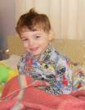
В настоящее время в детском саду воспитывается 141 ребенок. Функционируют 7общеобразовательных групп:
1-я младшая группа (2-3 года) – 19 человек,
2-я младшая группа А (3-4 года) – 20 человек,
2-я младшая группа Б (3-4 года) – 20 человек,
средняя группа (4-5 лет) – 21 человек,
старшая группа А (5- 6 лет) – 20 человек,
старшая группа Б (5-6 лет) – 20 человек
подготовительная к школе группа ( 6- 7 лет) – 21 человек.
Средняя наполняемость общеобразо-вательных групп 20 детей, что соответствует нормам, прописанным в Типовом положении о дошкольном образовательном учреждении и Санитарных правилах.
Процентное соотношение детей по полу практически не меняется. Количество мальчиков на 10 % превышает количество девочек в детском саду.
В начале учебного года был составлен социальный паспорт, из которого видно, что полных семей – 86%, неполных – 14%. Семьи, в которых 1 ребенок – 66%, 2 ребенка – 31%, многодетных – 3%.
Неблагополучных семей у нас нет, а малообеспеченных – 18%.
По образовательному уровню большинство родителей имеет среднее специальное образование (61%), 25% имеют высшее образование. Работающих родителей в нашем детском саду 64%, не работают - 36%

 | Категория | Май 2009г. | Май 2010г. | Май 2011г.
1 | Малообеспеченные семьи | 21% | 19% | 18%
2 | Неблагополучные семьи | - | - | -
3 | Образование: среднее | 15% | 13% | 11%
4 | средне-специальное | 58% | 64% | 61%
5 | н/высшее | 2% | 5% | 3%
6 | высшее | 25% | 18% | 25%
7 | Занятость родителей: работают | 62% | 64% | 64%
8 | не работают | 38% | 36% | 36%
Знание воспитателями материальных условий в семьях воспитанников, образовательного уровня, уровня педагогической культуры, психологического климата в семье (основанного на анализе контингента родителей) позволяет дифференцированно строить работу с семьями.

Структура управления и самоуправления в ДОУ.
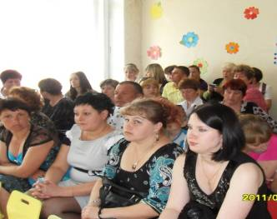
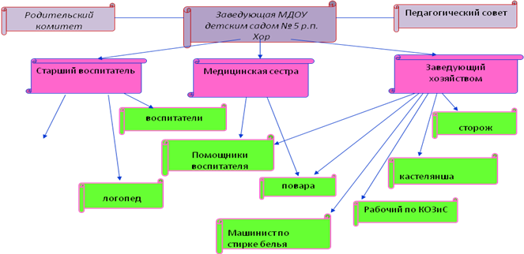

Основная цель управления: создание условий для обеспечения качества предоставления гарантированной услуги.
Для достижения этой цели в течение последних лет произошла модернизация организационной структуры управления МДОУ, где используется как централизованный подход - разработка планов работы, так и децентрализованный - реализация их через создание различных функциональных органов и комиссий. Основные полномочия органов управления в МДОУ представлены в следующей таблице.
Орган  управления | Состав | Основные полномочия
Учредитель |  | - создание, реорганизация, ликвидация и финансирование МДОУ;  - утверждение Устава, изменений и дополнений к нему;  - назначение и освобождение от должности заведующего МДОУ;  - участие в управлении деятельностью МДОУ – принятие участия в заседаниях органов самоуправления через своих представителей;  - контроль за качеством образовательного процесса;  - установление размера платы, взимаемой с родителей (законных представителей) детей за содержание детей в МДОУ;
Заведующий |  | - ответственность перед государством, обществом и Учредителем за деятельность МДОУ в пределах своих функциональных обязанностей;  - подбор, прием и расстановка педагогических кадров и обслуживающего персонала; увольнение с работы, наложение дисциплинарных взысканий и поощрений работников МДОУ;  - заключение от имени МДОУ муниципальных контрактов, договоров, в том числе договора между МДОУ и родителями;  - осуществление взаимосвязи с семьями детей, общественными организациями, другими образовательными учреждениями;  - обеспечение выполнения требований государственных надзорных органов;
Общее собрание трудового коллектива (ОСТК) | все работники МДОУ | - принятие Устава МДОУ, Коллективного договора, и др. локальных актов;  - определение основных направлений и приоритетов деятельности МДОУ;  - внесение предложений Учредителю по регулированию финансово – хозяйственной деятельности МДОУ;
Педагогический совет | все педагоги МДОУ руководитель, | - определение направления образовательной деятельности МДОУ;  - отбор и принятие образовательных программ;  - обсуждение вопросов содержания, форм и методов образовательного процесса, планирования образовательной деятельности МДОУ;  - рассмотрение вопросов повышения квалификации и переподготовки кадров;  - рассмотрение вопросов о создании условий для реализации образовательных программ;
Родительское собрание группы | все родители (законные представители) детей, посещающих возрастную группу | - совместная работа родительской общественности и МДОУ по реализации государственной политики в области дошкольного образования;  - рассмотрение и обсуждение основных направлений развития детей группы и МДОУ в целом;  - выборы представителей в Родительский комитет из числа родителей (законных представителей) детей, посещающих группу.
Родительский комитет | представители родителей (законных представителей) детей, посещающих МДОУ | - содействие администрации и педагогическому коллективу в совершенствовании условий для образовательного процесса, охраны жизни и здоровья детей;  - проведение разъяснительной и консультативной работы среди родителей (законных представителей) об их правах и обязанностях;  - взаимодействие с педагогическим коллективом и администрацией по вопросам профилактики безнадзорности и беспризорности среди детей;  - оказание содействия в проведении значимых мероприятий для детей и их родителей (законных представителей);  - содействие в привлечении и рациональном расходовании внебюджетных средств на функционирование и развитие МДОУ;  - взаимодействие с другими органами самоуправления МДОУ по вопросам, относящимся к компетенции Родительского комитета;  - избрание членов от родителей (законных представителей) в Совет МДОУ
Управляющий Совет | Представители: администрации, родителей детей, педагогических работников на паритетных началах | - координация деятельности органов самоуправления МДОУ;  - определение основных направлений совершенствования и развития МДОУ;  - обсуждение перспективных планов (программы) развития МДОУ;  - рассмотрение вопросов об укреплении, развитии материально – технической базы МДОУ;  - знакомство с итоговыми документами по проверкам органами управления образования, надзорными органами деятельности МДОУ, принятие мер по устранению недостатков.

Управление МДОУ осуществляется в соответствии с законодательством Российской Федерации на принципах единоначалия и самоуправления, демократичности, открытости, профессионализма.

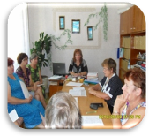
Условия осуществления воспитательно-образовательного процесса
Кадровое обеспечение:
В детском саду работают 36 сотрудников: из них
- 1 заведующая
- 1 музыкальный руководитель
- 1 учитель-логопед
- 12 воспитателей
- Обслуживающий персонал – 21 человек
Из 15 педагогических работников:
- Высшее образование имеют 4 педагога, остальные – среднее специальное;
- 4 педагога аттестованы на 1 квалификационную категорию, 11 – на вторую категорию.
- 100% педагогов прошли курсовую подготовку.
Стаж работы более 20 лет имеют 13 педагогов
2 педагога имеют звание "Отличник народного просвещения", 2 педагога награждены грамотами Министерства образования Хабаровского края.
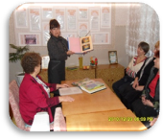
Обновление педагогических кадров за два года составило 3 человека.
За 2010 год 47% % педагогов повысили свою квалификацию на курсах, 1 педагог заканчивают педагогический университет.
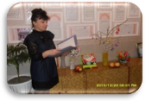
Педагоги детского сада постоянно повышают свой профессиональный уровень квалификации, посещают методические объединения, знакомятся с опытом работы своих коллег и других дошкольных учреждений, приобретают и изучают новинки периодики и методической литературы. И все это в комплексе дает хороший результат в организации их педагогической деятельности и улучшении качества образования и воспитания дошкольников.

Условия для организации и проведения образовательного процесса.
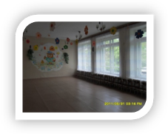
В учреждении имеются хорошо оснащённые физкультурный и музыкальный залы, методический кабинет, логопедический кабинет, театральная студия, медицинский кабинет.
Наличие в детском саду музыкального и физкультурного залов, логопедического кабинета позволяет проводить индивидуальную работу с детьми и значительную часть занятий по подгруппам.
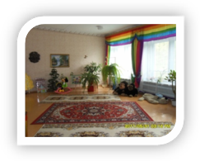
В музыкальном зале есть фортепиано, детские музыкально-шумовые инструменты, костюмы для театрализованной деятельности, различные музыкальные игры, театры. Имеется «Театральная студия» для занятий театрализованной деятельностью. Ведется работа по накоплению видеоматериалов проведенных детских праздников.
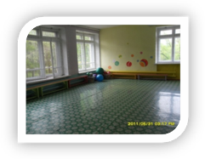
Для занятий физической культурой в детском саду оборудован спортивный зал, в котором имеются: мячи, скакалки, обручи, массажные дорожки, гимнастические скамейки, лестницы, кубы, дуги. Для проведения физкультурных занятий на свежем воздухе имеется спортивная площадка с необходимым оборудованием и ямой для прыжков. Для рационального использования спортивного и музыкального залов составлен график музыкальных и физкультурных занятий.
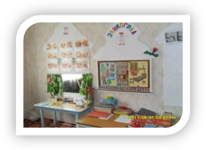
Логопедический кабинет оснащен необходимыми пособиями и методическими материалами для работы с детьми по коррекции речевых нарушений.
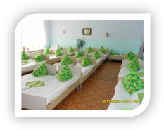
Работа по совершенствованию развивающей среды проводится всем педагогическим коллективом согласно возрасту детей. В группе раннего возраста выделено пространство, где детям предоставлена возможность играть с крупными игрушками-двигателями. В соответствии с возрастом имеется богатый материал по сенсомоторному воспитанию.
Каждая группа имеет полный набор дидактических игр, пособий, методической литературы, детской художественной литературы. Во всех возрастных группах имеется инвентарь и оборудование для двигательной активности детей.
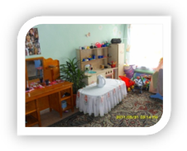
Всем детям созданы условия для самостоятельной активной деятельности во всех видах: игровой, трудовой, изобразительной, театрализованной. Содержание предметно-развивающей среды, соответствующее интересам детей, периодически изменяется, варьируется, обогащается с целью поддержания интереса детей.

Организация питания
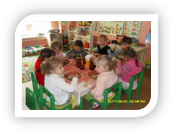
Организация питания воспитанников детского сада осуществляется в соответствии с утвержденными 10-дневным меню и
с учётом следующих принципов:
- Выполнение режима питания;
- Калорийность питания, ежедневное соблюдение норм потребления продуктов;
- Гигиена приёма пищи;
- Правильность расстановки мебели.
- В соответствии с требованиями СанПиН интервал между приёмами пищи не превышает 4 часов во всех возрастных группах.
С десятидневным меню, объёмом порции детей можно познакомиться в
медицинском кабинете учреждения.
На каждое блюдо имеется технологическая карта. Качество привозимых продуктов и приготовленных блюд контролируется специально созданной комиссией, в состав которой входят медицинские и педагогические работники учреждения.
ОСОБЕННОСТИ ОБРАЗОВАТЕЛЬНОГО ПРОЦЕССА
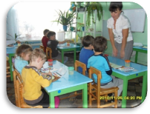
Реализуя комплексные программы «Радуга» под ред. Т.Н. Дороновой и «Кроха» Г.Г.Григорьевой ДОУ решает следующие задачи:
- обеспечение обогащенного физического, познавательного, социально-эмоцио-нального и художественно-эстетического развития ребенка;
- построение воспитательно-образовательной работы на основе медико-психолого-педагогической диагностики;
- гибкое содержание и подбор педагогических технологий, ориентиров на личностное развитие ребенка, расширение творческих способностей детей, выявление одаренности;
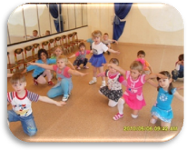
- развитие различных видов деятельности с учетом возможностей, интересов и потребностей самих детей.
Учебный план воспитательно-образовательного процесса разработан в соответствии с задачами воспитания ребенка дошкольного возраста, выделенных в программе. Основой программы является индивидуальная работа с детьми, но используются другие формы работы: индивидуальная подгрупповая, фронтальная.
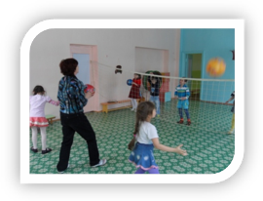
Важной для сохранения и укрепления здоровья ребёнка является работа по воспитанию у дошкольников потребности в здоровом образе жизни. В течение года в детском саду проводились мероприятия по повышению эффективности этой работы:
- Педагогический совет «Использование здоровьесберегающих технологий в работе по физическому развитию детей»;
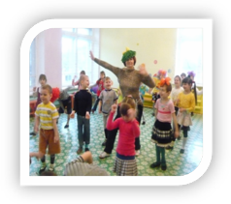
- Проведение открытых занятий с использованием здоровьесберегающих технологий;
- Разработка методических рекомендаций по включению в занятия здоровьесберегающих технологий;
- Осуществление индивидуального подхода к ребёнку с учётом состояния его здоровья и физического развития;
- Проведение оздоровительных мероприятий в групповых помещениях под контролем медицинских работников (бодрящая (после сна) гимнастика, гигиенические процедуры, гимнастика для глаз, закаливающие процедуры).
Физическое воспитание оказывает существенное влияние на совершенствование защитных сил организма ребёнка, ход его физического развития, содействует овладению необходимыми движениями. В саду используются следующие формы организации физического воспитания детей:
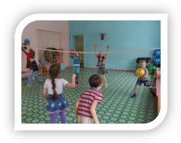
- Физкультурные занятия в зале, на свежем воздухе;
- Физкультминутки;
- Спортивные игры;
- Физкультурные досуги, праздники,
- Дни здоровья;
- Утренняя гимнастика;
- Индивидуальная работа с детьми
В детском саду ежегодно проводится диагностика физического развития детей, которая помогает строить всю работу с учетом индивидуальных особенностей состояния здоровья детей. Диагностика показала, что в дошкольном учреждении дети имеют следующие группы здоровья:
1 группу здоровья имеют – 67 детей (47%)
2-ю группу здоровья имеют – 71 ребенок (51%)
3-ю группу здоровья – 3 ребенка, что составляет 2%
Частоболеющих детей в ДОУ – 33 человека , что составляет 23%
Анализ заболеваемости за последние 3 года показал следующие результаты:
2009 г. – 14,2, 2010 г. – 13,6, 2011 год 13,3 дня, пропущенные ребенком по болезни
Процент детской заболеваемости снизился, но все же остается еще на достаточно высоком уровне.
Поскольку существенной положительной динамики показателей здоровья детей можно достичь только совместными действиями педагогов, медиков, психологов и родителей предусматривалось непосредственное участие родителей в оздоровительной работе ДОУ.
В течение учебного года родителей привлекали к взаимодействию через разные формы образовательной и досуговой деятельности: проведение родительских собраний, консультаций, анкетирование.
Тем не менее, часть родителей не проявляет желания и интереса к работе детского сада, считают воспитание и оздоровление детей исключительно задачей ДОУ.
В новом учебном году мы надеемся на проявление активного интереса со стороны родителей к образовательному процессу в ДОУ.

Результативность воспитательно-образовательной деятельности.
Систематический мониторинг воспитательно-образовательной деятельности воспитателей и специалистов детского сада позволяет добиваться высоких результатов, подтверждением чему являются данные систематического анализа выполнения воспитанниками основных разделов программы:

Анализ выполнения программы ( в % за 2 года)
направления в работе | 2009/2010 уч.год. | 2010/2011 уч.год.
Развитие речевой деятельности | 90% | 92%
Развитие математической деятельности | 91% | 95%
Развитие изобразительной деятельности | 92% | 93%
Развитие конструктивной деятельности | 93% | 99%
Развитие музыкальной культуры | 91% | 92%
Развитие физической культуры | 92% | 93%
Развитие игровой деятельности | 90% | 92%
Развитие интереса к художественной литературе | 93% | 93%
Развитие трудовой деятельности | 94% | 94%
Социальное развитие | 90% | 93%
Развитие экологической культуры | 89% | 91%
Основы безопасности детей дошкольного возраста | 90% | 91%
Всего: | 90% | 92%

Из представленной таблицы видно, что за 2010/2011 учебный год программа выполнена в среднем на 92%, что на 2% больше, чем в 2009/2010 учебном году.
В 2010-2011 учебном году в ДОУ функционировала 1 подготовительная к школе группа, которую посещали 20 дошкольников. Были продиагностированны 20 детей, идущих в школу
Высокий уровень - 53,8%
Средний уровень - 46,1 %
Низкий уровень - 0 % …
Осуществлялась преемственность со МОУ СОШ № 1 р.п. Хор, согласно заключенного договора о сотрудничестве. С учителями школы проводились встречи, консультации, общие родительские собрания. Мы планируем в следующем учебном году продолжить сотрудничество с социумом для улучшения качества образования и воспитания дошкольников.
Наш детский сад активно участвует в различных конкурсах, проводит открытые семинары.
Результаты участия в различных мероприятиях в 2008-2011 учебные года
№ п/п | Мероприятия | Уровень | Результат
1 | 2008 г. Конкурс «Воспитатель года» | районный | 2 место
2 | 2008 г. Конкурс «На лучшую спортивную площадку ДОУ» | районный | 3 место
3 | 2009 Семинар «Экспериментальная деятельность в ДОУ» | районный | подготовка и проведение на базе нашего сада
4 | 2009 г. Конкурс «На лучшую организацию летней оздоровительной работы» | районный | благодарность за участие
5 | 2011 Семинар «Речевое развитие дошкольников» | районный | подготовка и проведение на базе нашего сада
6 | 2011 Конкурс «На лучшую дополнительную программу ДОУ» | районный | итоги еще не подведены

Финансово-хозяйственная деятельность
Большим сегментом работы детского сада выступает финансово-хозяйствен-ная деятельность.
Финансово-экономическая деятельность в учреждении ведется в соответствии с планом.
Основные источники финансирования дошкольного учреждения — районный бюджет и родительская плата.
За прошедший 2010 финансовый год проделана огромная работа по планиро-ванию и освоению бюджетных средств.
Бюджетные средств
В 2010/2011 учебном году финансирование производилось за счет средств местного бюджета
Источники формирования финансовых ресурсов МДОУ детского сада № 5 р.п. Хор | 2010 г.
Средства бюджета на основе нормативного финансирования из расчета на одного воспитанника | 8914,5
Плата родителей (законных представителей) за содержание детей в ДОУ | 1489,0
Бюджетные средства (федеральный и местный бюджет) | 7425,5
Использование финансовых ресурсов
Виды расходов | сумма
Оплата труда | 5254,3
питание | 1382,8
Коммунальные услуги | 1496,4
Другие (связь, транспорт, услуги по содержанию имущества) | 780,9
Использование родительской платы
ВНЕБЮДЖЕТНЫЕ СРЕДСТВА детского сада складываются из поступлений родителей.
Для различных категорий семей действует целый ряд льгот, согласно которым родительская плата значительно снижена или совсем отсутствует.
Анализ льгот по родительской плате:
135 детей посещают детский сад на общих основаниях, т.е. плата за детский сад составляет 1800 рублей
категория льготников | количество детей | льгота
дети-инвалиды | 2 | 100% льгота
многодетные семьи | 4 | 50% льгота
расход | сумма
Родительская плата (всего) | 1489,0
На питание | 1382,8
На хозяйственные нужды (10%) | 106,2

Выделено из муниципального бюджета

Наименование расходов | сумма
Замена щитовых | 78000
Замена сантехники | 200000
Бойлеры | 39000
Замена электрики | 50000
Ремонт здания | 100000
итого | 467000
Установлен прибор учета тепла | 250000
Спонсорская помощь родителей
Мебель детская мягкая
Мебель корпусная
Паласы
Телевизор
Лампы кварцевые
Потолочные светильники
Косметический ремонт в группах
Шторы
игрушки
Итого: 67000

Выводы о деятельности ДОУ
и концепция дальнейшего развития учреждения.
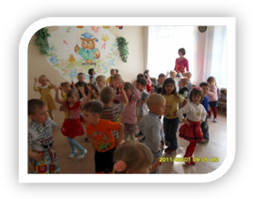
В настоящее время мы уже сделали определенный шаг в своем развитии. У коллектива детского сада ещё многое впереди: реализация идей и проектов, построение программ и внедрение более эффективных технологий. Мы уверенно идем по выбранному пути к достижению своей цели.
Основа концепции учреждения – воспитательно-образовательная работа с учетом индивидуальных особенностей и возможностей каждого ребенка, с целью сохранения здоровья детей и их полноценного физического развития.
С точки зрения соблюдения интересов личности концепция развития ДОУ направлена на обеспечение:
Детям: обогащение всестороннего эмоционально-личностного развития неповторимой индивидуальности ребенка в каждой возрастной группе, проявлению каждым из них творческих способностей в разных видах деятельности, а также осознания ими самоценности жизни и радости от волевого усилия.
Родителям: спокойствие, уверенность в успешном благополучном будущем их детей; возможность выбора программы, технологии работы с ребенком, а также формы посещения ребенком детского сада (пребывание целый день; кратковременное пребывание).
Сотрудникам: возможности самореализации, проявления творчества в работе; достойные условия работы и возможность профессионального роста.
Основные направления развития ДОУ
На основании вышеизложенного, основными задачами на 2011-2012 учебный год являются:

- Формирование физкультурно-оздоровительной среды. Создание в ДОУ условий, стимулирующих активное отношение дошкольников к ценностям здорового образа жизни.
- Повышение педагогической компетентности воспитателей, детских компетентностей с использованием методов проектирования и исследовательской деятельности.
- Социальное развитие дошкольников, благодаря основному и дополнительному образованию с использованием средств физического воспитания.
- создание безопасных условий жизнедеятельности воспитанников;
- внедрение системы рейтинговой оценки деятельности педагогов.
- повышение приоритета семьи в воспитании здорового образа жизни;
- обогащение и пополнение программно-методического обеспечения;
- организация развивающей предметно-пространственной среды.
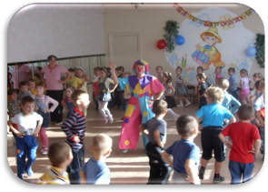
Развитие МДОУ детского сада № 5 обусловлено не только профессионализмом коллектива, но и умением справляться со сложными ситуациями в быстро меняющемся социуме, быть ответственными за воспитание детей, верными идее сохранения и укрепления здоровья воспитанников. Самое важное состоит в том, чтобы детский сад стал тем местом, где дети могут весело и счастливо проводить время.

Спасибо за внимание.

